Processo n. º _______/24

PROJETO DE LEI N° _______/2024
Boa Vista-RR, 12 de janeiro de 2024.

“ Dispõe sobre denominação da RUA ANTÔNIO BENEDITO CAMILO. ”

O PREFEITO DO MUNICÍPIO DE BOA VISTA, no uso de suas atribuições legais, faz saber que a CÂMARA MUNICIPAL aprovou, e sanciona o seguinte:

LEI:
Art. 1º Fica denominada RUA ANTÔNIO BENEDITO CAMILO a atual Rua SR-25, localizada no Loteamento Caburaí, bairro Murilo Teixeira e identificada pelo código 69318280.

Art. 2º Esta Lei entra em vigor na data de sua publicação.

JUSTIFICATIVA
Antônio Benedito Camilo, nasceu em Uraí-PR em 11/01/1953, filho de Benedita Lopes e Adão Camilo, casado com Maria Evelyn da Cruz Pinheiro e não teve filhos, formado em Gestão Ambiental, veio para Boa Vista em 1990, trabalhou como autônomo, e em 1997 a 2000 ingressou no serviço público estadual, exercendo cargos de chefe de Divisão de Abastecimento e Diretor administrativo da Garagem do Governo de Roraima, e no Detran como Chefe do Setor de Vistoria e Emplacamento.
Em 2001, assumiu cargos na Prefeitura Municipal de Boa Vista, na Secretaria Municipal de Meio Ambiente, nas funções de Chefe de Gabinete, Diretor Administrativo e Superintendente do Meio Ambiente, em 2013 exerceu funções na Secretaria Municipal de Segurança Urbana e Trânsito (SMST/PMBV) como chefe de Apoio Logístico, Diretor Administrativo e Membro da Jari Municipal até a data de seu falecimento em 14/09/2019 em Boa Vista-RR.

Boa Vista-RR, 12 de janeiro de 2024.

_______________________________
MELQUISEDEK DA SILVA MENEZES
UNIÃO BRASIl

Documento Acessório
Anexo I
Para atender a Lei sobre a necessidade do abaixo-assinado de 40% dos moradores da atual Rua SR-25, foi realizado uma visita no Loteamento Caburaí, bairro Murilo Teixeira e averiguado que a referida rua não há moradores.
Segue mídia em anexo:
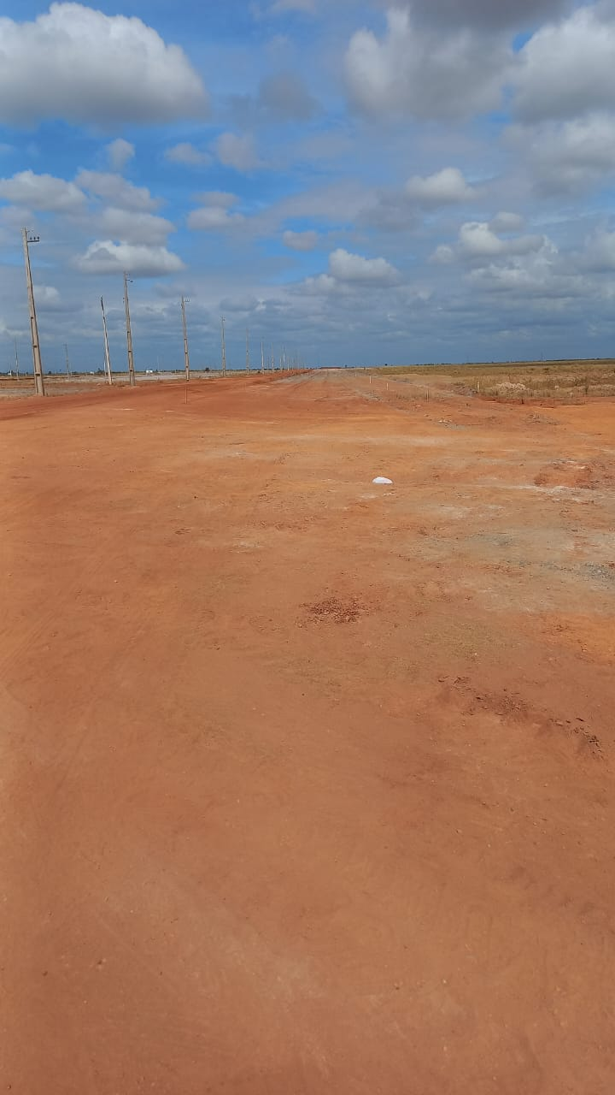

Boa Vista-RR, 12 de janeiro de 2024.

_______________________________
MELQUISEDEK DA SILVA MENEZES
UNIÃO BRASIL

